中国地质大学（武汉）课程考核结课考试试卷 教务处制 版本：2014.12

试题内容：
一、填空题（每小题3分，共15分）
2．设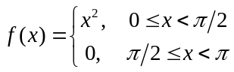, 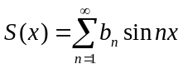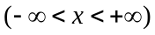，其中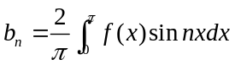
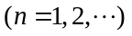，则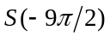等于 ．
4．设为球面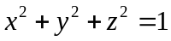，则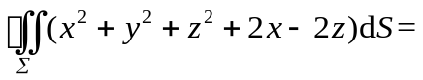 ．
5.微分方程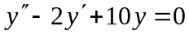的通解为 ．
二、选择题（每小题3分，共15分）
2．设为常数，则级数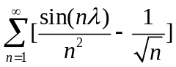 ( )
（A）绝对收敛； （B）发散； （C）条件收敛； （D）敛散性与有关
3．二元函数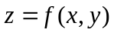在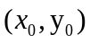处连续是函数在该点可微的（ ）
（A）必要条件； （B）充分条件； （C）充要条件； （D）既非充分也非必要条件
4．设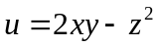，则在点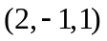处方向导数的最大值为（ ）
（A）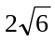; （B）4; （C） 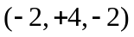; （D）6．
5. 微分方程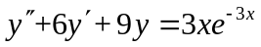的特解形式为（式中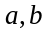为常数）( ).
课程名称： 高等数学A2 学时： 112
考试时长： 120 分钟 卷面总分: 100 分
考试方式：闭卷笔试√ 开卷笔试□ 口试□ 其它
辅助工具：可用□ 工具名称： 不可用√
试卷类别
装
线
订
A √
B □

使用学期
2015 年
春√ 秋□

命题人签字

审题人签字

审定人签字

考生学号

考生姓名

所在班级

第 1 页 共 2 页
（A）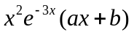 （B）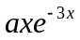 （C）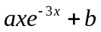 （D）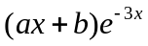
三、解答题（以下每题6分，共30分）
1．求微分方程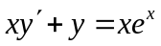满足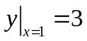的特解.
2．求经过原点和点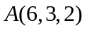并与平面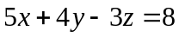垂直的平面方程.
3．计算二重积分 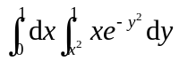.
4．将函数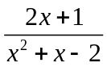展开成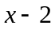的幂级数.
5．设函数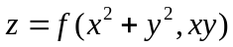，其中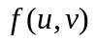具有二阶连续偏导数，求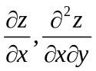.
四、（8分）求曲线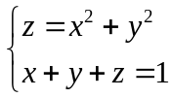上到坐标原点的距离最长和最短的点.
五、（8分） 设有半径为 的非均匀球体，在点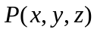处的密度与该点到球心的距离成正比，比例系数为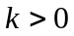. 求球体对它的直径的转动惯量.
六、（8分）计算曲面积分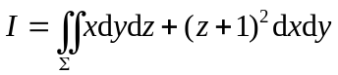，其中为曲面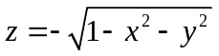 的下侧.
七、（8分）计算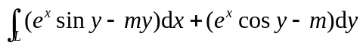,其中是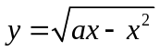，从点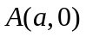到点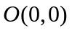的一段弧.
八、（8分）求级数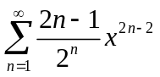的收敛域及和函数．

装
线
订

第 2 页 共 2 页

